**使用curl SMTP服务，配合系统日志收集。定时发送系统报告到指定邮箱**

常见的linux 提供SMTP服务工具还有 sendMail 和 mutt。Mutt可以带附件发送，mutt看代码移植起来相对较繁琐些

**Curl SMTP**  
首先需要curl支持SMTP服务，通过help信息中有无mail相关选项可确认

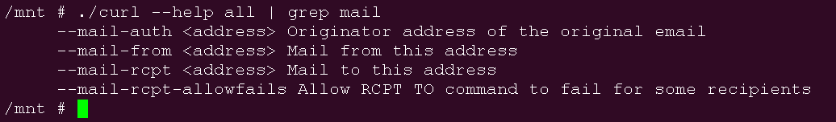

Curl对应命令

**./curl --verbose -s --url** "smtp.163.com" **--mail-from** "18557537174@163.com" **--mail-rcpt** "2350409644@qq.com" **--upload-file** mail.txt **--user** [":"](mailto:\"18557537174@163.com:UFMXVQKOKBEDKCSP\")

**--url SMTP服务器地址**

**<https://blog.csdn.net/ning521513/article/details/79217203> 常用SMTP服务器地址**

**--mail-from 发件人邮箱**

**--mail-rcpt 收件人邮箱**

**--upload-file 邮件文本内存，注意格式如下，红框内为必填字段，否则邮箱无法识别**

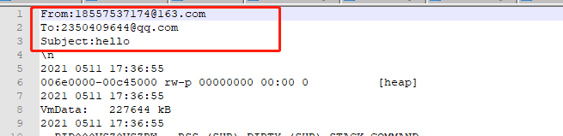

**--user** “SMTP服务器登录用户名：登录鉴权码”

SMTP服务器登录用户名 及对应邮箱账户名

登录鉴权码，需要在对应邮箱客户端开启，以163邮箱为例

<https://blog.csdn.net/hughnes/article/details/52070878>

**目前测试QQ邮箱及163邮箱，QQ邮箱不行163邮箱可行**

**Shell脚本实现自动收集上报**

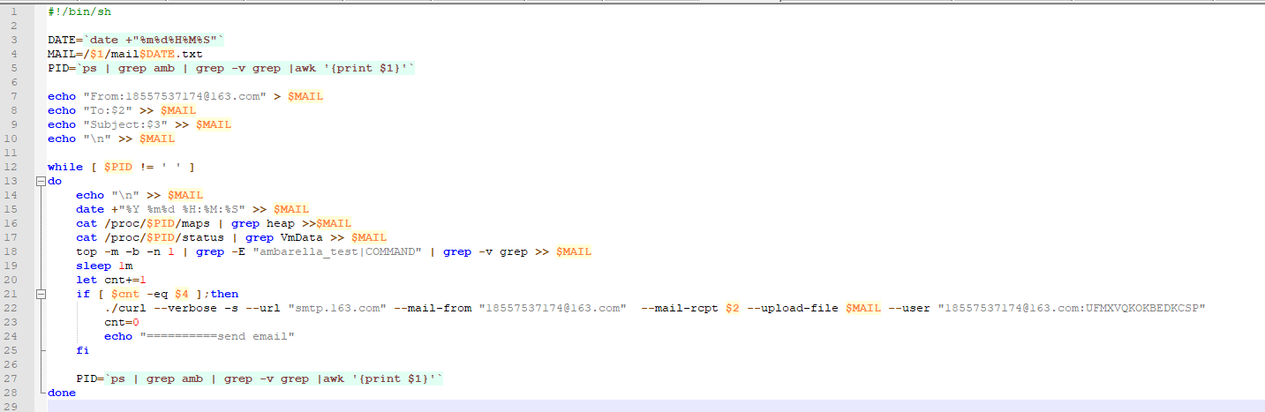



效果如下



**扩展**

* PC端使用python脚本监控邮箱数据，进行数据再分析。自动生成图表及可读性较高的报告
* 工具多用户发送支持，不用经常跑拷机房，监控拷机环境比较方便
* 内存吃紧设备不建议使用，一是会导致内存波动影响结果。二是随着时间发送内容会越来越大，该部分需消耗内存